页面 Bug 报告
基于 2026-08-28 截图记录整理
报告日期 | 2026-08-28
问题总数 | 13（功能/布局/性能 8，UX/产品确认 5）
最高优先级 | P1：Tutor 支持请求失败
测试环境 | 已确认页面：https://app.stoaedu.ch/learn；登录性能使用 Chrome 与学生测试账号实测；构建版本、操作系统、视口尺寸和网络条件待补充
说明：本报告只把截图和原始备注作为证据素材。无法从素材确认的环境、接口和产品规则均标为“待补充/待确认”，未自行补写为事实。

问题概览
编号 | 问题 | 类型 | 优先级 | 状态
BUG-001 | 学习卡片出现英语与德语混排 | 本地化 / 文案一致性 | P2 | 待修复
BUG-002 | 科目卡片内容在窄视口下溢出 / 过度换行 | 响应式布局 | P2 | 待修复
BUG-003 | “Open subject” 按钮遮挡科目卡片内容 | 响应式布局 / 可用性 | P2 | 待修复
UX-001 | Mistakes 功能存在重复入口 | 信息架构 / 产品确认 | P3 | 待确认
UX-002 | 左侧导航与顶部导航重复 | 信息架构 / 布局 | P3 | 待确认
UX-003 | 通知面板暴露 “Polling” 技术术语 | 文案 / 用户可理解性 | P3 | 待确认
BUG-004 | 新建对话图标点击后无响应 | 交互 / 功能 | P2 | 待复现
BUG-005 | 对话输入区下方出现大块无效空白 | 布局 | P2 | 待修复
BUG-006 | 请求 Tutor 支持失败 | 核心功能 / 错误处理 | P1 | 待修复
BUG-007 | 对话页面缺少明显的返回入口 | 导航 / 可用性 | P2 | 待确认
UX-004 | 复习统计标签含义不明确 | 文案 / 数据解释 | P3 | 待确认
UX-005 | Learn 页面卡片过多且缺少符合学习流程的逻辑顺序 | 整体设计 / 信息架构 | P2 | 待确认
BUG-008 | 学生账号登录后进入可操作页面的等待时间偏长 | 性能 / 登录流程 | P2 | 已复现

详细问题
BUG-001 学习卡片出现英语与德语混排
模块 | 类型 | 优先级 | 状态
Learn - Continue Practice | 本地化 / 文案一致性 | P2 | 待修复

复现条件与步骤
前置条件：用户进入学习首页，且存在未完成练习。
- 进入 Learn 页面。
- 查看 “Continue Practice” 卡片标题。

结果
实际结果：标题显示为 “You started Brüche lesen und kürzen”，英语句式与德语课程名混排。
期望结果：同一界面使用一致的语言；若当前界面为德语，应将固定文案完整本地化。
备注：建议检查固定 UI 文案的 locale 回退逻辑，不要翻译课程专有名称。

截图证据
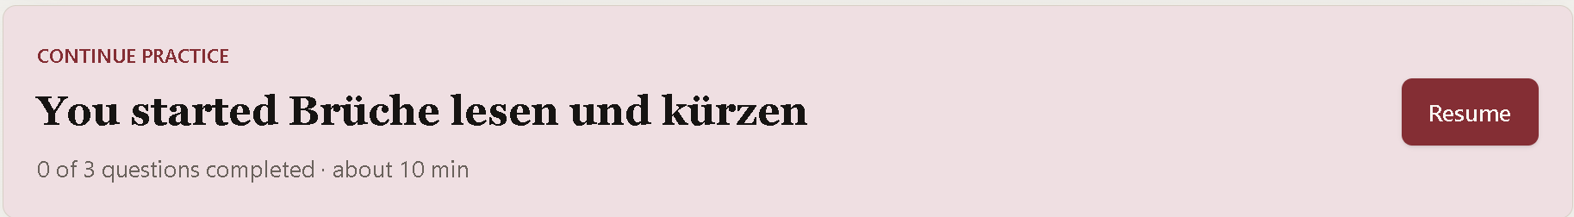
图 1 BUG-001 原始截图

BUG-002 科目卡片内容在窄视口下溢出 / 过度换行
模块 | 类型 | 优先级 | 状态
Learn - Subject Card | 响应式布局 | P2 | 待修复

复现条件与步骤
前置条件：使用窄视口或缩小浏览器窗口。
- 进入 Learn 页面。
- 将页面宽度缩小至截图所示范围。
- 查看 Mathematik 科目卡片。

结果
实际结果：说明文字被压缩为近乎逐词换行，卡片高度异常，内容存在超出容器的风险。
期望结果：卡片在支持的最小宽度内保持可读；必要时切换为单列布局、限制摘要行数或将操作按钮移至下一行。
备注：需补充产品支持的最小视口宽度及浏览器缩放比例。

截图证据
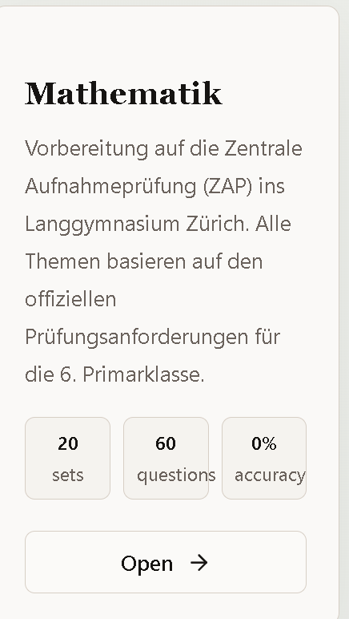
图 2 BUG-002 原始截图

BUG-003 “Open subject” 按钮遮挡科目卡片内容
模块 | 类型 | 优先级 | 状态
Learn - Choose a subject | 响应式布局 / 可用性 | P2 | 待修复

复现条件与步骤
前置条件：使用窄视口或缩小浏览器窗口。
- 打开 Choose a subject 页面。
- 缩小视口宽度。
- 观察科目卡片标题、摘要与按钮。

结果
实际结果：“Open subject” 按钮覆盖 Mathematik 标题区域，摘要列宽过窄。
期望结果：按钮与文本不重叠；窄屏下应垂直排列，并保留合理内边距和可点击区域。
备注：与 BUG-002 可能同源，但发生在不同组件，建议分别回归。

截图证据
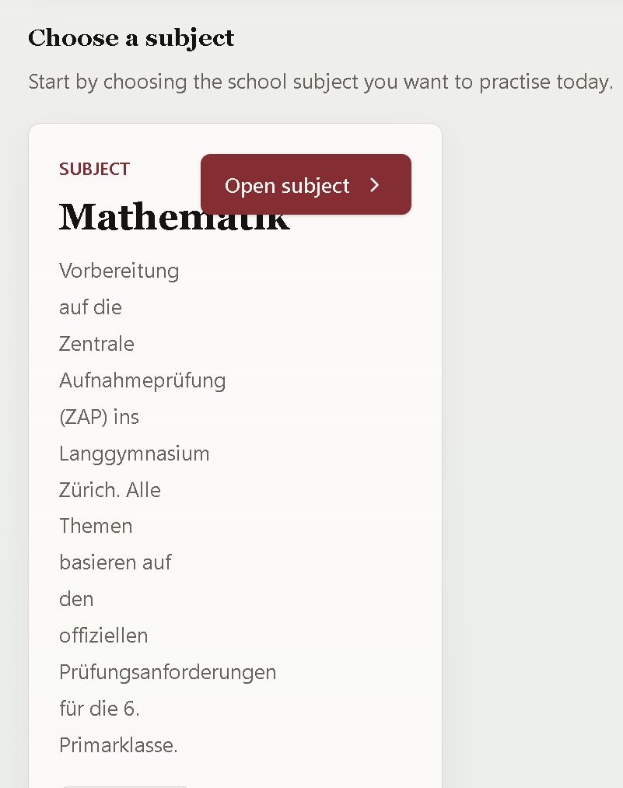
图 3 BUG-003 原始截图

UX-001 Mistakes 功能存在重复入口
模块 | 类型 | 优先级 | 状态
Learn - Exercises / Mistakes | 信息架构 / 产品确认 | P3 | 待确认

复现条件与步骤
前置条件：用户进入 Learn 模块。
- 打开 Exercises 页面。
- 查看 “Review & Improve / Review Mistakes” 卡片。
- 对比顶部 “Mistakes” 标签页。

结果
实际结果：Exercises 页面内的 Review Mistakes 卡片与独立 Mistakes 标签页看起来指向相同能力，用户可能无法理解两者差异。
期望结果：若功能相同，保留一个主入口；若功能不同，应在名称、说明和落地页上明确区分。
备注：这是产品/信息架构问题，需确认两个入口的目标是否确实一致。

截图证据
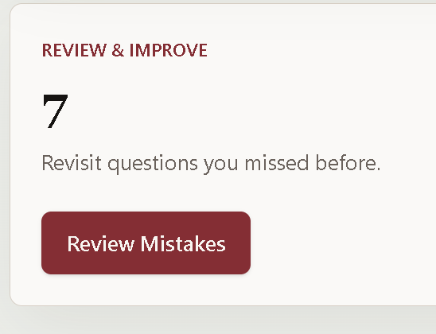
图 4 UX-001 原始截图

UX-002 左侧导航与顶部导航重复
模块 | 类型 | 优先级 | 状态
全局导航 | 信息架构 / 布局 | P3 | 待确认

复现条件与步骤
前置条件：桌面端页面同时显示左侧边栏和顶部栏。
- 进入 Learn 页面。
- 比较左侧与顶部的 Home、Learn、Ask a question、Profile 等入口。

结果
实际结果：两个导航区域承载高度重复的主导航项，占用额外空间并造成当前状态表达不一致的风险。
期望结果：桌面端采用单一主导航，或明确区分全局导航与页面内导航的职责。
备注：需结合导航设计规范确认是重复实现还是预期布局。

截图证据
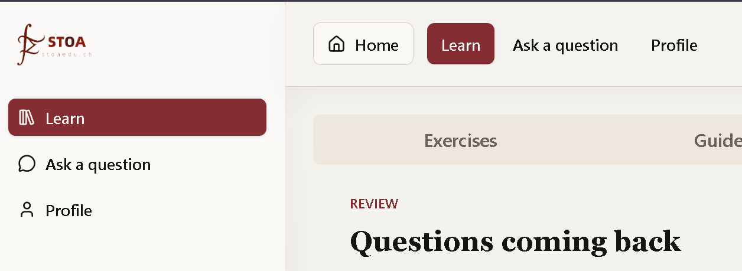
图 5 UX-002 原始截图

UX-003 通知面板暴露 “Polling” 技术术语
模块 | 类型 | 优先级 | 状态
Notifications | 文案 / 用户可理解性 | P3 | 待确认

复现条件与步骤
前置条件：用户点击通知图标打开通知面板。
- 打开 Notifications 面板。
- 查看状态标签和说明文案。

结果
实际结果：界面显示 “Polling” 和 “polling fallback”等实现术语，普通用户无法判断其含义或是否需要操作。
期望结果：隐藏实现细节，改用用户可理解的状态文案；若仅供调试，应限制在开发环境。
备注：建议同时核查该标签是否在生产环境误开启。

截图证据
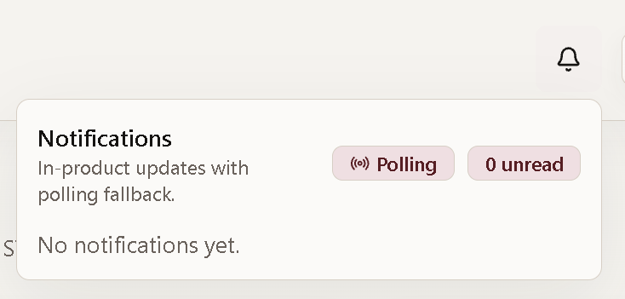
图 6 UX-003 原始截图

BUG-004 新建对话图标点击后无响应
模块 | 类型 | 优先级 | 状态
STOA Chat - Conversation List | 交互 / 功能 | P2 | 待复现

复现条件与步骤
前置条件：用户进入 STOA Chat 对话列表。
- 点击右上角带加号的对话图标。
- 观察页面、对话列表及 URL 是否变化。

结果
实际结果：根据原始记录，点击后没有任何可见效果。
期望结果：创建新对话并进入空白会话，或给出加载、权限、错误等明确反馈。
备注：需补充浏览器控制台、网络请求及重复点击结果。

截图证据
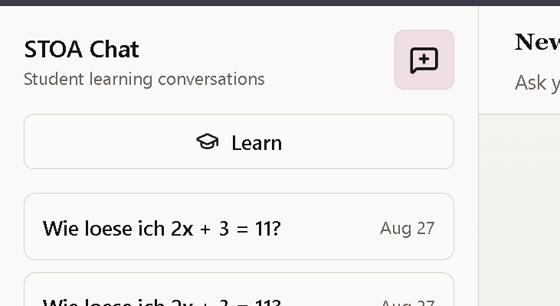
图 7 BUG-004 原始截图

BUG-005 对话输入区下方出现大块无效空白
模块 | 类型 | 优先级 | 状态
STOA Chat - Conversation | 布局 | P2 | 待修复

复现条件与步骤
前置条件：打开已有对话，并滚动到消息底部。
- 进入任一已有对话。
- 滚动至输入框所在区域。
- 观察输入区与页面底部之间的空间。

结果
实际结果：输入框下方保留大面积空白，聊天内容区域与输入区的高度分配异常。
期望结果：聊天容器应适配视口高度；输入区贴近底部或按设计固定，且不产生无意义的超大空白。
备注：截图中还出现两个相似附件图标，可另行确认是否重复；本条仅记录空白布局问题。

截图证据
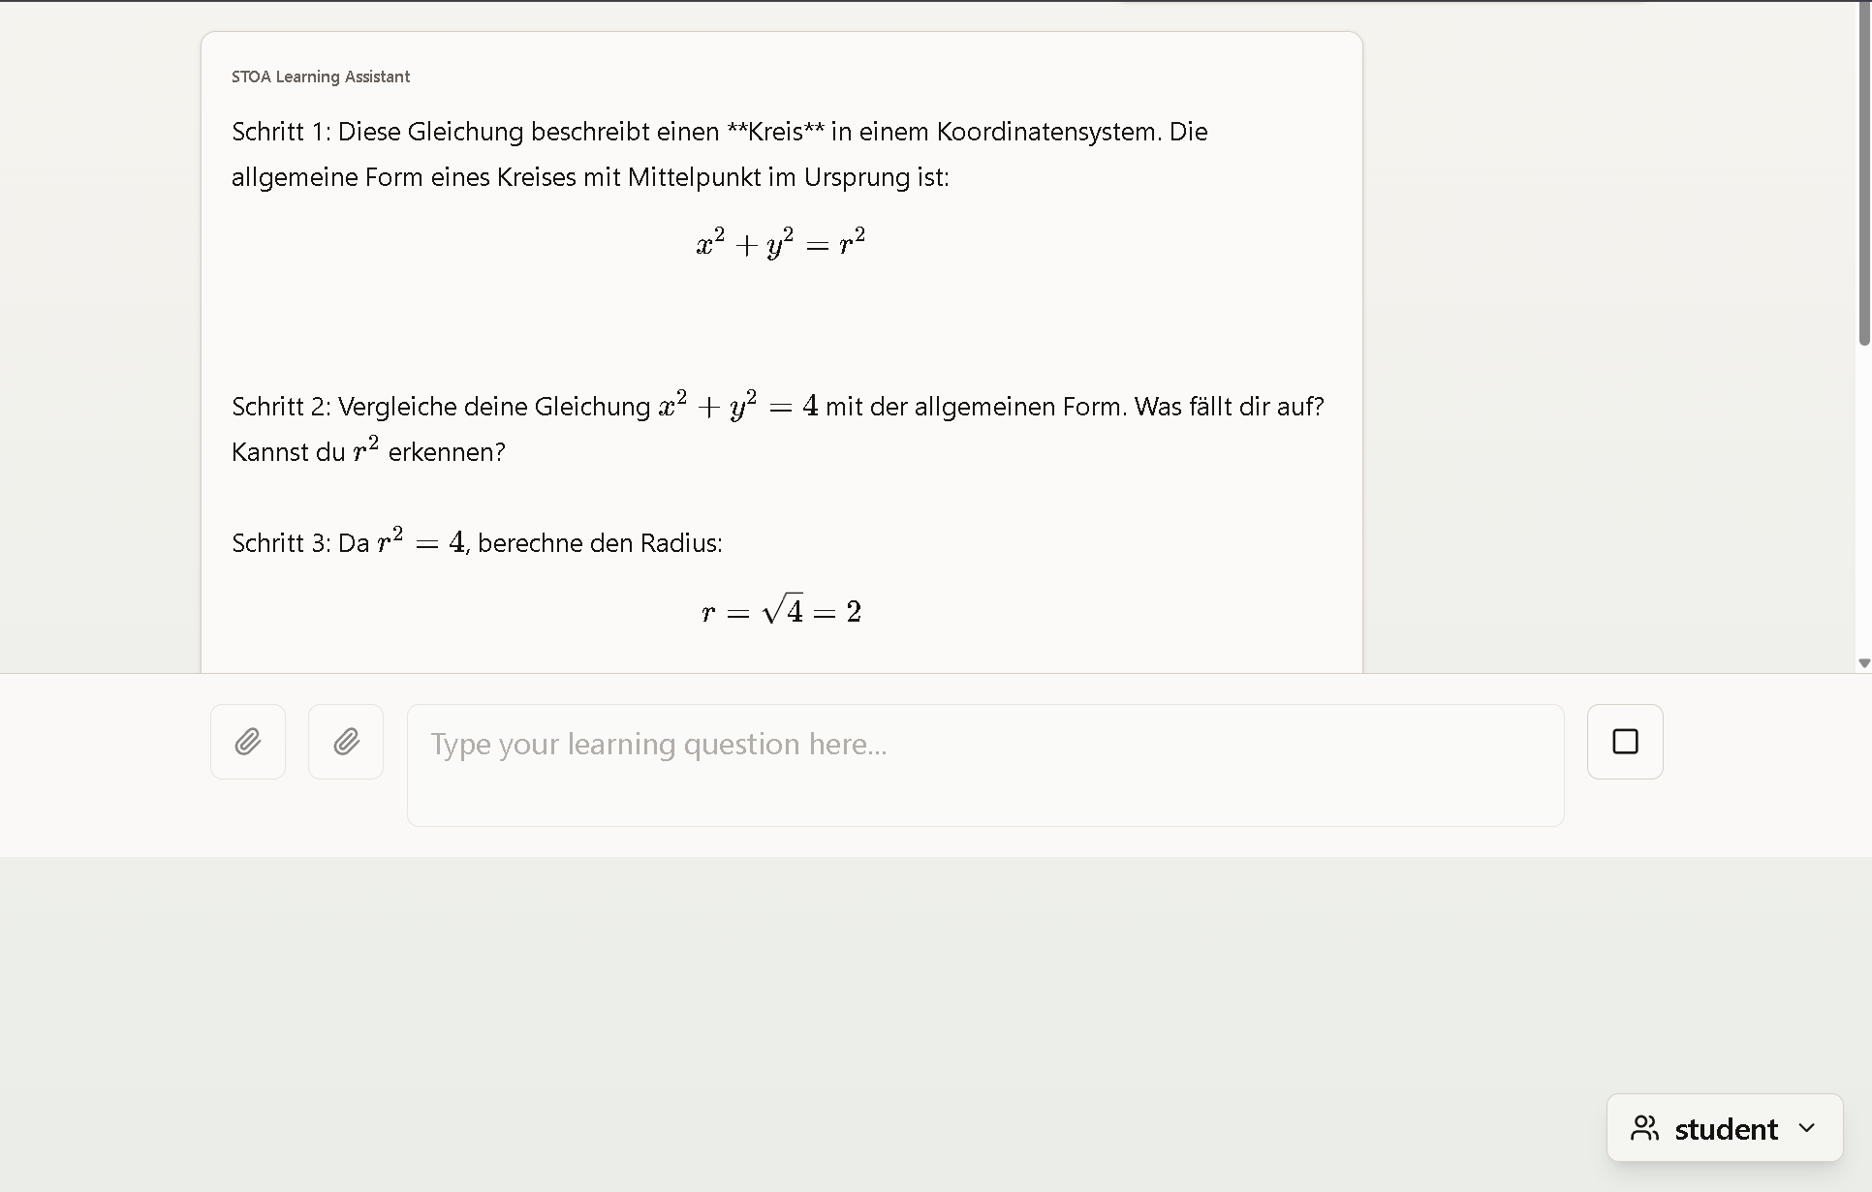
图 8 BUG-005 原始截图

BUG-006 请求 Tutor 支持失败
模块 | 类型 | 优先级 | 状态
STOA Chat - Ask a Tutor | 核心功能 / 错误处理 | P1 | 待修复

复现条件与步骤
前置条件：对话页出现 “Would a tutor help clarify this?” 卡片。
- 点击 “Ask a Tutor”。
- 等待请求完成。

结果
实际结果：页面提示 “Could not request tutor support”，请求失败；同时显示 “Teacher support admission is safely recoverable”，文案含义不清。
期望结果：成功提交给 Tutor 并展示状态；失败时提供可执行的重试方式与清晰原因，且不暴露内部状态术语。
备注：建议优先检查接口状态码、鉴权、重复提交保护及失败后的状态回滚。

截图证据
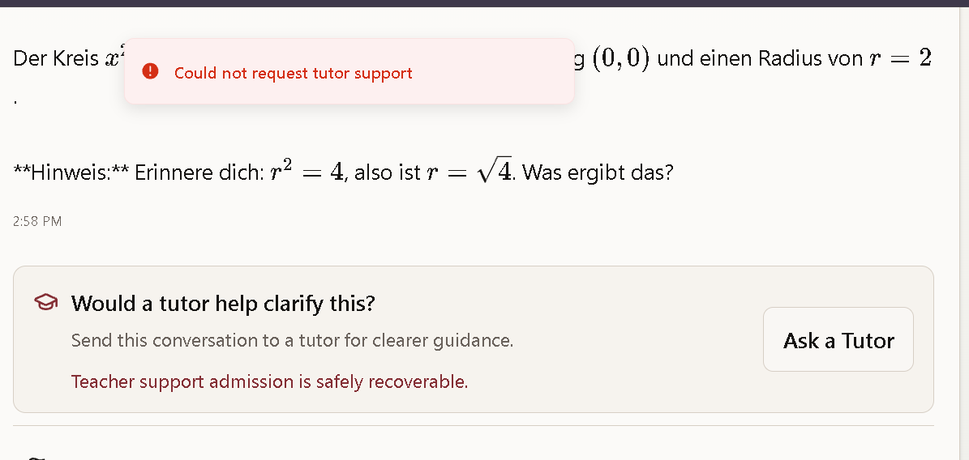
图 9 BUG-006 原始截图

BUG-007 对话页面缺少明显的返回入口
模块 | 类型 | 优先级 | 状态
STOA Chat - Conversation | 导航 / 可用性 | P2 | 待确认

复现条件与步骤
前置条件：用户已从对话列表进入某个对话。
- 进入任一对话。
- 尝试返回对话列表。

结果
实际结果：页面未提供明显的返回按钮或面包屑，用户只能依赖浏览器返回或其他不明确入口。
期望结果：在页面标题区提供清晰的返回对话列表入口，并支持键盘与辅助技术访问。
备注：需在完整桌面和移动视口中确认是否存在被隐藏的导航控件。

截图证据
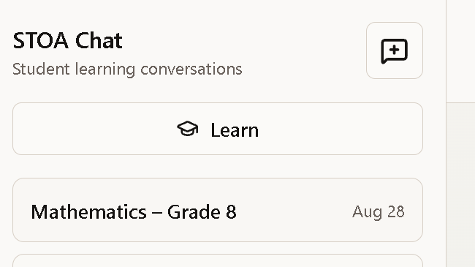
图 10 BUG-007 原始截图

UX-004 复习统计标签含义不明确
模块 | 类型 | 优先级 | 状态
Learn - Mistakes / Review | 文案 / 数据解释 | P3 | 待确认

复现条件与步骤
前置条件：用户进入 Questions coming back 页面。
- 打开 Mistakes / Review 页面。
- 查看 Due now、Being tracked、Next one 三个指标。

结果
实际结果：标签未提供定义、时间单位或计算逻辑；“Next one” 显示破折号时尤其难以理解。
期望结果：使用明确的本地化标签，并通过辅助说明解释口径，例如“当前待复习”“复习队列中”“下次复习时间”。
备注：属于产品文案与数据定义问题；建议确认指标口径后再改名。

截图证据
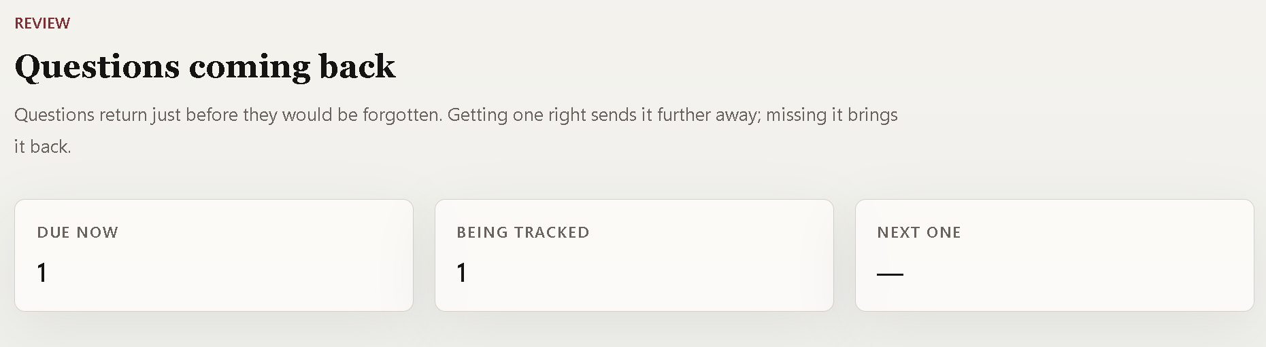
图 11 UX-004 原始截图

UX-005 Learn 页面卡片过多且缺少符合学习流程的逻辑顺序
模块 | 类型 | 优先级 | 状态
Learn - Exercises | 整体设计 / 信息架构 | P2 | 待确认

复现条件与步骤
前置条件：用户登录后进入 https://app.stoaedu.ch/learn，并停留在 Exercises 标签页。
- 进入 Learn 页面。
- 从上到下浏览 Exercises 页面的所有内容板块。
- 比较 Continue Practice、Review mistakes、Upload a Question、Find Exercises、Recommended to Start、Review & Improve 与 All Subjects 的位置和作用。

结果
实际结果：页面将学习进度、紧急复习、内容发现、上传题目、推荐练习和科目入口连续堆叠为多个卡片/区块，主任务不突出；错题复习还在页面前部和后部重复出现。用户难以判断应该先继续学习、先复习错题，还是浏览新练习。
期望结果：按照用户任务优先级建立清晰顺序：首先突出唯一的“下一步学习”主操作，其次展示待复习事项，再提供查找/浏览练习；上传题目等次要工具应独立或弱化。合并重复入口，并通过分组、折叠或分页减少同屏卡片数量。
备注：建议的信息层级：① Continue / Next best action；② Due review；③ Find or browse exercises；④ Secondary tools。最终顺序需结合产品学习策略和用户研究确认。

截图证据
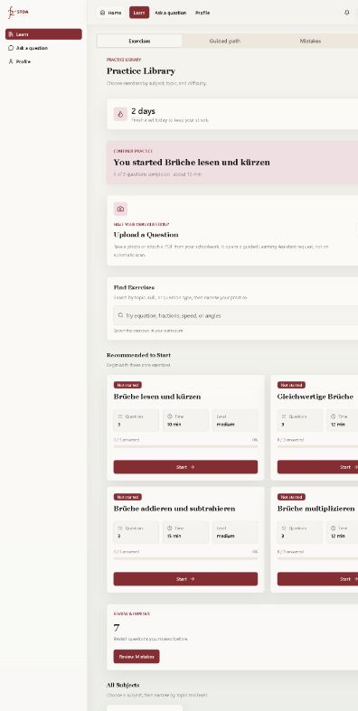
图 12 UX-005 原始截图

BUG-008 学生账号登录后进入可操作页面的等待时间偏长
模块 | 类型 | 优先级 | 状态
Authentication - Sign in | 性能 / 登录流程 | P2 | 已复现

复现条件与步骤
前置条件：Chrome 浏览器；使用学生测试账号；从 /login 页面提交登录。测试日期：2026-08-28。
- 打开登录页并填写学生测试账号。
- 点击 Sign in，同时开始计时。
- 记录 DOMContentLoaded 完成时间。
- 记录 /chat 页面 “New conversation” 主内容可见时间。
- 重复执行 4 次登录。

结果
实际结果：4 次“提交至页面跳转完成”耗时分别为 2.594 s、3.026 s、2.574 s、3.023 s，中位数约 2.81 s；其中 3 次完整记录的“提交至主内容可见”耗时为 3.890 s、3.773 s、4.100 s，中位数约 3.89 s。延迟可稳定复现。
期望结果：登录提交后应立即显示明确的处理中状态，并在产品定义的性能预算内完成鉴权、账号加载和首屏渲染。建议以真实目标设备和网络条件确定阈值；当前约 3.9 s 的可交互等待应作为优化基线。
备注：建议分别埋点：登录 API、会话写入、账号/角色查询、重定向、首屏数据请求和 React 首次可交互时间。测试中携带 next=/learn 时最终仍进入 /chat，可另行确认是否符合重定向规则。报告未保存测试密码。

截图证据
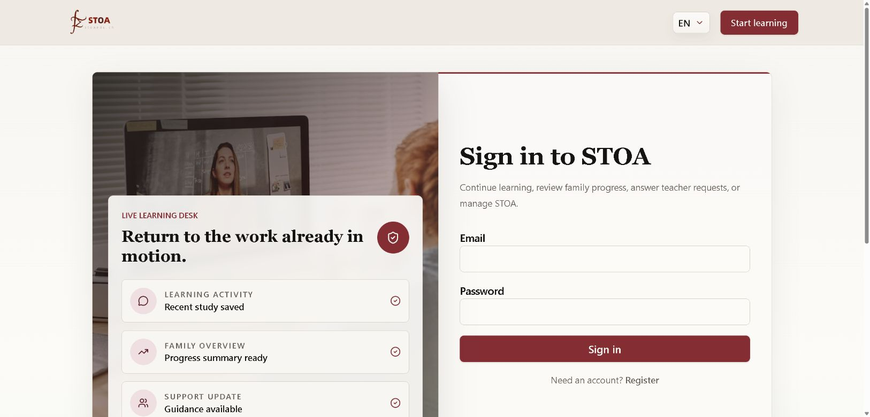
图 13 BUG-008 原始截图

建议的处理顺序
- 先处理 BUG-006：确认 Tutor 支持接口失败原因，并完善失败重试和用户提示。
- 并行分析 BUG-008：拆分登录 API、账号加载、重定向和首屏渲染耗时，建立性能预算。
- 随后处理 BUG-002、BUG-003、BUG-005：统一检查响应式断点、容器高度和溢出策略。
- 再处理 BUG-001、BUG-004、BUG-007：修复本地化、无响应交互和返回路径。
- 最后由产品/设计确认 UX-001 至 UX-005 的入口、导航、指标文案与 Learn 页面整体信息层级。

提交前待补充信息
- 测试 URL、环境（开发 / 测试 / 生产）和构建版本或 commit。
- 浏览器、操作系统、视口尺寸、浏览器缩放比例及设备像素比。
- 测试账号角色、语言设置、是否可稳定复现及复现频率。
- BUG-004 与 BUG-006 的控制台错误、网络请求与接口响应。

